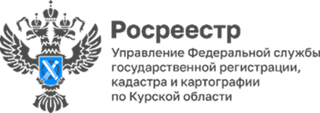

**Оцифровано более 70% реестровых дел на недвижимость в Курской области**

В Курской области активно ведётся работа по переводу архивных документов в цифровой формат. В настоящее время значительная часть реестровых дел, включая правоустанавливающие документы и кадастровые дела, уже оцифрована и доступна в электронном виде.

В современном мире цифровые технологии кардинально меняют процессы работы с документами. Электронные архивы не только обеспечивают мгновенный доступ к информации и исключают риски её потери, но и значительно ускоряют обработку запросов. В сфере недвижимости, где точность и оперативность критически важны для совершения сделок, оформления прав собственности и получения сведений из ЕГРН, эти преимущества особенно ценны.

*«Оцифровка архивных документов – это ключевой шаг к созданию комфортной и доступной среды для граждан при получении государственных услуг в сфере недвижимости»*, - подчеркнул заместитель руководителя Управления Росреестра по Курской области **Александр Емельянов**.

На хранении в филиале ППК «Роскадастр» по Курской области находится более 1 559 454 реестровых дел. По состоянию на 1 мая 2025 года оцифровано более 1 047 002 дел или 70% от общего количества. В 2025 году перед филиалом стоит задача оцифровать более 123 тыс. документов.

*«Ежедневно сотрудники филиала осуществляют обработку значительного объёма документации. В их обязанности входит сканирование архивных дел, контроль качества электронных копий, загрузка данных в единую базу и обеспечение резервного копирования»*, - пояснила заместитель директора – главный технолог филиала ППК «Роскадастр» по Курской области **Людмила Иванова**.

Успешная реализация проекта по оцифровке архивов стала возможной благодаря слаженной работе специалистов филиала ППК «Роскадастр» по Курской области и Управления Росреестра по Курской области, а также активному внедрению современных технологий и стремлению к постоянному улучшению качества предоставляемых услуг.